温馨提示：
此套题为Word版，请按住Ctrl,滑动鼠标滚轴，调节合适的观看比例，答案解析附后。关闭Word文档返回原板块。
考题演练·跟踪检测
【高考题组】
1.(2014·上海高考)下列电磁波中,波长最长的是( )
A.无线电波 B.红外线
C.紫外线 D.γ射线
【解题指导】解答本题的关键是了解电磁波谱的排列顺序。
【解析】选A。按电磁波的波长从长到短分布情况：无线电波、红外线、可见光、紫外线、X射线、γ射线,故本题答案为A。
2.(2013·四川高考)下列关于电磁波的说法,正确的是( )
A.电磁波只能在真空中传播
B.电场随时间变化时一定产生电磁波
C.做变速运动的电荷会在空间产生电磁波
D.麦克斯韦第一次用实验证实了电磁波的存在
【解题指导】解答本题时应注意理解以下两点：
(1)电磁波的形成和传播。
(2)赫兹第一次用实验证实了电磁波的存在。
【解析】选C。电磁波可以在真空中传播,也可以在介质中传播,故选项A错误;若电场随时间均匀变化,则不能产生电磁波,故选项B错误;做变速运动的电荷会在空间激发磁场,从而会在空间产生电磁波,故选项C正确;赫兹第一次用实验证实了电磁波的存在,故选项D错误。
【模拟题组】
3.(2016·邯郸模拟)下列关于电磁波的说法正确的是( )
A.均匀变化的磁场能够在空间产生电场
B.电磁波在真空和介质中传播速度相同
C.只要有电场和磁场,就能产生电磁波
D.电磁波在同种介质中只能沿直线传播
【解析】选A。不管磁场怎样变化,只要是变化的磁场就可以在空间产生电场,所以均匀变化的磁场也能够在空间产生电场,故A正确;电磁波的传播速度与介质和频率有关,相同频率的电磁波在不同的介质中传播速度不同,故B错误;恒定的电场(磁场)周围不会产生磁场(电场),只有周期性变化的电场(磁场)才能产生电磁波,故C错误;电磁波只有在同种均匀介质中才能沿直线传播,若同一种介质是不均匀的,电磁波在其中的折射率是不一样的,在这样的介质中是沿曲线传播的,故D错误。
【总结提升】麦克斯韦电磁场理论
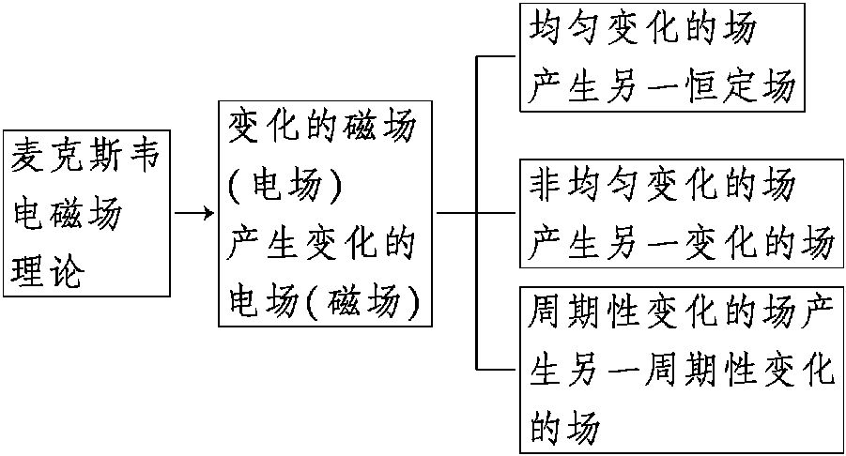
4.(2016·福州模拟)用于通信的无线电波能绕过建筑墙体从而保证手机能正常接收信号,而光波却不能绕过墙体实现正常照明功能,这是因为( )
A.无线电波是横波,光波是纵波
B.无线电波的波速小于光波的波速
C.无线电波的振幅大于光波的振幅
D.无线电波的波长大于光波的波长
【解析】选D。光波是横波,选项A错误;无线电波与光波的速度相同,选项B错误;波发生明显的衍射现象的条件是：孔缝的宽度或障碍物尺寸与波长相比差不多或比波长更短。由于无线电波的波长比较大和楼房的高度相近,远大于光波的波长,故无线电波可以发生明显的衍射现象,而可见光的波长很小,无法发生明显的衍射现象,选项D正确,选项C错误。
【加固训练】
电磁波包含了γ射线、红外线、紫外线、无线电波等,按波长由长到短的排列顺序是( )
A.无线电波、红外线、紫外线、γ射线
B.红外线、无线电波、γ射线、紫外线
C.γ射线、红外线、紫外线、无线电波
D.紫外线、无线电波、γ射线、红外线
【解析】选A。在电磁波家族中,按波长由长到短依次为无线电波、红外线、可见光、紫外线、X射线、γ射线等,所以选项A正确。
5.(2016·扬州模拟)下列说法正确的是( )
A.声波与无线电波都是机械振动在介质中的传播
B.水面上的油膜在阳光照射下会呈现彩色,这是由于光的衍射造成的
C.狭义相对论认为时间、空间与物体的运动无关
D.真空中的光速在不同的惯性参考系中都是相同的,与光源和观察者的运动无关
【解析】选D。无线电波是电磁振动在空间的传播,它可在真空中传播,选项A错误;水面上的油膜在阳光照射下呈现彩色,是由于油膜上下表面的反射光产生薄膜干涉的结果,选项B错误;狭义相对论认为,时间、空间随物体的运动而变化,选项C错误;狭义相对论认为,真空中的光速是不变的,与惯性参考系的选取无关,选项D正确。
6.(2016·乐山模拟)下列关于电磁波的说法,正确的是( )
A.电磁波不能发生反射
B.光速不变原理表明电磁波在不同介质中都以光速c传播
C.一切动物、墙壁、地面、车辆、飞机等都在不停地发射红外线
D.电磁波是一种特殊的物质,不携带能量
【解析】选C。电磁波像其他波一样能够发生反射,选项A错误;光速不变原理表明电磁波在真空中的传播速度等于光速c,但在介质中的传播速度会减小,选项B错误;一切物体都会不断地辐射出红外线,选项C正确;电磁波是一种波动形式,能够传播能量,选项D错误。
7.(2016·南通模拟)如图所示,一束激光频率为ν₀,传播方向正对卫星飞行方向,已知真空中光速为c,卫星速度为u,则卫星上观测到激光的传播速度是____________,卫星接收到激光的频率ν____________(选填“大于”“等于”或“小于”)ν₀。
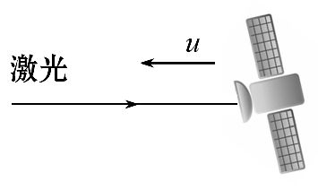
【解析】由相对论光速不变原理可得激光速度为c,依据多普勒效应可知,卫星接收到激光的频率ν大于ν₀。
答案：c 大于
关闭Word文档返回原板块

